Министерство образования Республики Беларусь

Учреждение образования

«Белорусский государственный университет информатики

и радиоэлектроники»

Специальность «Инженерно-психологическое

обеспечение информационных технологий»

Учебная дисциплина «Основы алгоритмизации и программирования»

Отчет

по лабораторной работе No6

«Строковые данные»

Вариант25

Подготовил:

Подрябинкин З.Д. гр. 410902

Проверил: Усенко Ф.В.

Минск 2024

Цель: сформировать навыки и умения обработки структурированных типов данных, организованных в виде строковых данных.

Задание: (Вариант **25**)Дана строка-предложение на латинском языке. Преобразовать строку так, чтобы каждое слово начиналось с заглавной буквы.

Далее представлены код, схема и результат работы программы

#include <string>

#include <iostream>

using namespace std;

int main()

{

char Alph1[] {"ABCDEFGHIJKLMNOPQRSTUVWXYZ"}; // Массив заглавных букв для перевода

char alph[] {"abcdefghijklmnopqrstuvwxyz" }; // Массив прописных букв для перевода

char text [256];

cout << "Input: ";

cin.getline(text, 255);

cout << endl;

char ch1[300]{ " " };

strcat_s(ch1, text);

strcpy_s(text, ch1); // добавление пробела перед строкой для правильной работы алгоритма

int size = strlen(text);

for (int i = 0; i < size; i++ )

{

if (text[i] == ' ' and text[i + 1] != ' ')

{

int c = 0;

while (text[i + 1] != alph[c] and c < 26) //поиск порядкого номера буквы в массиве прописных букв

{

c++;

}

if (text[i + 1] == alph[c]) // замена буквы на заглавную в случае, если найдена прописная

{

text[i + 1] = Alph1[c];

}

}

}

cout <<"Output: "<< text << endl;

system("pause");

return 0;

}

Код программы

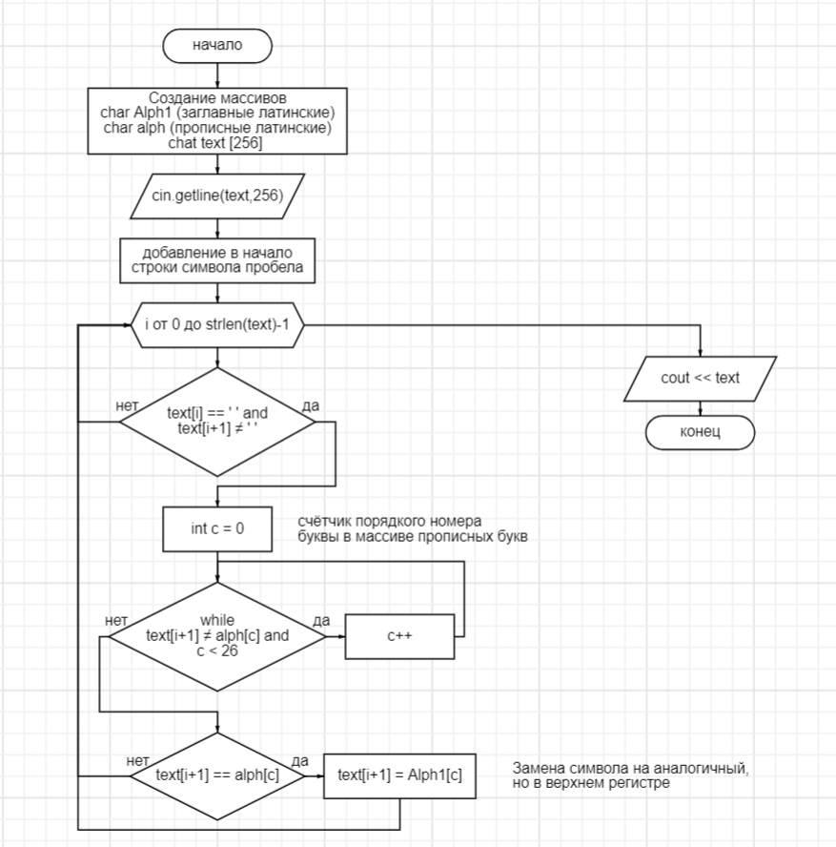

Схема кода программы

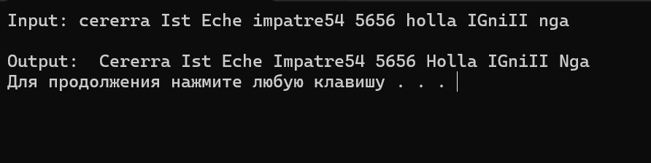

Рисунок 1 – Скриншот результата работы программы. Все прописные буквы в начале слов заменены заглавными.

Вывод: в ходе выполнения работы была составлена простая программа по работе с символами, введёнными пользователем. Были использованы некоторые базовые методы для работ с нуль терминированными строками, а так же создано подобие “словаря” (тип данных в python, в c++ эквивалентен классу map) из двух массивов char для замены прописных букв на заглавные.